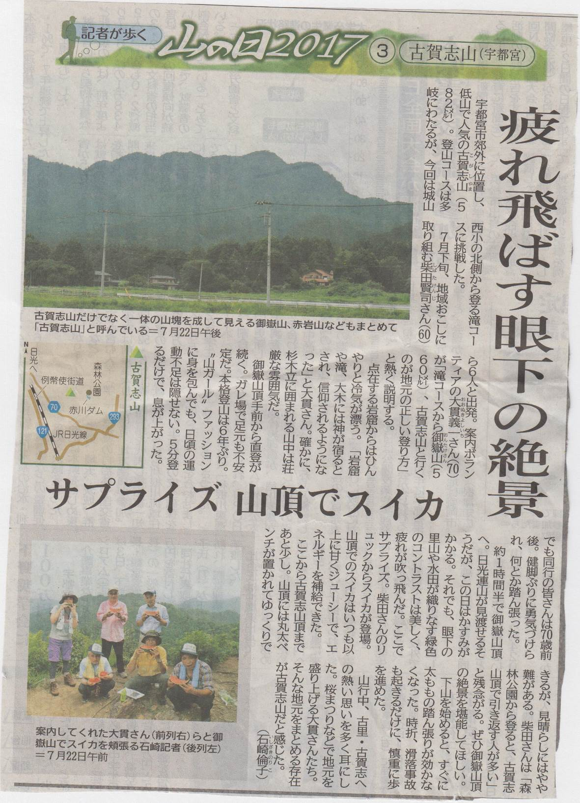
平成29年８月４日下野新聞

